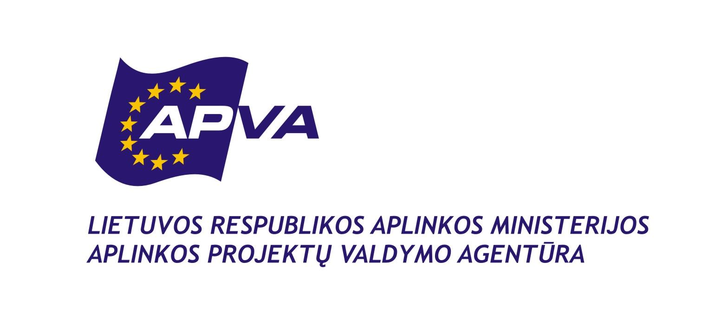

Atvirų durų dienos Lietuvos aplinkosaugos objektuose
Konkurso ,,Atradimai gamtoje“ nuostatai

I. Bendrosios nuostatos

Konkursas ,,Atradimai gamtoje“ rengiamas remiantis 2015 m. gegužės 23 d. organizuojamomis atvirų durų dienomis aplinkosaugos objektuose Vilniuje, Klaipėdoje, Marijampolėje ir Alytuje. Projektą įgyvendina LR aplinkos ministerijos Aplinkos projektų valdymo agentūra.

Atvirų durų dienos aplinkosaugos objektuose vienas iš tikslų – supažindinti vaikus ir jaunimą su aplinkos saugojimo svarba bei skatinti prisidėti prie aplinkos tausojimo tvarkant atliekas ir racionaliai naudojant gamtinius išteklius.

II. Konkurso tikslai

Skatinti Lietuvos bendrojo ugdymo mokyklų mokinius domėtis aplinkos apsauga, didinti mokinių aplinkosauginį sąmoningumą bei skatinti mokinius meninėmis/technologinėmis/mokslinėmis-eksperimentinėmis formomis ieškoti sprendimų būdų, kaip pagerinti savo gyvenamą aplinką (pvz., fiksuoti aplinką: matuoti vandens pH, nitratų kiekį, oro temperatūrą, nustatyti bioįvairovę, dirvožemio struktūrą, įvertinti aplinkos kokybę ir pan.; pristatyti ir/ar parodyti, ką galima pagerinti: pateikti savo siūlymus, ką galima padaryti, kad savo aplinkoje būtų švariau ir geriau gyventi. Svarbu susieti mokinių elgesį su aplinkos kokybe ir jų pačių galimybe tą aplinką keisti).

III. Konkurso dalyviai

1. Konkursas skirtas Lietuvos bendrojo ugdymo mokyklų mokiniams.
2. Konkurso dalyviais gali būti 5-8 ir 9-12 klasių mokiniai.

IV. Konkurso vykdymo eiga ir laikas

1. Konkursas vyksta nuo 2015 m. balandžio 27 d. iki 2015 m. gegužės 23 d.
2. Konkurse dalyvaujančios mokyklos privalo užsiregistruoti el. paštu: konkursas@apva.lt, nurodant mokyklos pavadinimą, miestą ir klasę iki 2015 m. balandžio 27 d.
2. Konkursui skirti darbai (rezultatas) turi būti nufotografuotas, nufilmuotas ar kaip kitaip įamžintas ir atsiųstas iki 2015 m. gegužės 18 d. el paštu: konkursas@apva.lt.
3. 2015 m. gegužės 19- 22 d. darbus vertins sudaryta komisija bei Aplinkos projektų valdymo agentūros facebook profilio lankytojai.
4. Visi konkurso dalyviai bus kviečiami atvykti į vieną iš 2015 m. gegužės 23 d. atvirų durų dienos renginį ,,Profesoriaus atradimai gamtoje - eksperimentuok kartu!” Vilniuje, Klaipėdoje, Marijampolėje arba Alytuje, kurio metu bus paskelbti nugalėtojai ir pristatyti jų darbai. Apie renginių vietą, laiką ir programą informuosime mokyklas, dalyvaujančias konkurse.

V. Reikalavimai konkurso darbo turiniui ir pateikimui

1. Konkursui pateiktas darbas (rezultatas) privalo būti originalus ir autorinis.
2. Pagrindinė konkurso tema: ,,Atradimai gamtoje“. Konkurso išpildymo technika neribojama.
3. Eksperimento eigą ar jos fragmentus reikia nufilmuoti ir/arba nufotografuoti. Konkursui darbai (rezultatas) turi būti pateikti elektroniniu formatu: video įrašas, fotografija ir/ar kt. Kartu pateikti ir trumpą proceso aprašą.
4. Prie kiekvieno darbo būtina pateikti miestą, mokyklos pavadinimą, klasę, amžių, dalyvių skaičių.

VI. Vertinimas

1. Vertinant konkurso ,,Atradimai gamtoje“ darbus bus atsižvelgiama į:
- idėjos originalumą;
- kūrybiškumą;
- sugebėjimą perteikti aplinkosaugos tematiką;
- sugebėjimą racionaliai panaudoti gamtinius išteklius.
2. Iš visų atsiųstų darbų bus išrinkti trys konkurso nugalėtojai iš 5-8 klasių ir trys iš 9-12 klasių.
3. Esant poreikiui, komisija gali skirti ir daugiau nugalėtojų.
4. Komisiją sudaro aplinkosaugos specialistai ir konkurso organizatorių atstovai.

VII. Finansavimas

1. Konkurso darbų parengimo ir jų rezultatų pristatymo elektroniniu būdu išlaidas padengia konkurse dalyvaujančios mokyklos arba patys mokiniai.
2. Konkurso nugalėtojai ir konkurse dalyvavusių mokyklų apdovanojimo išlaidas padengia konkurso organizatoriai.

VIII. Apdovanojimas

1. Visi konkurse dalyvavę mokiniai (mokyklos, klasės) apdovanojami diplomais.
2. Pirmų vietų nugalėtojai (5-8 ir 9-12 klasės) gauna konkurso organizatorių įsteigtą prizą - bilietus į kino filmą visai klasei.
3. Specialūs prizai vertinimo komisijos sprendimu gali būti skiriami ir kitiems konkurso dalyviams.
4. Geriausi konkurso darbai bus paviešinti projekto organizatorių interneto svetainėje www.apva.lt.

Daugiau informacijos:
Gintarė Kiznienė
Renginių ,,Profesoriaus atradimai gamtoje - eksperimentuok kartu!” organizatorė
Mob. tel.: 860079662
El. paštas: gintare@linksmadieniai.lt

